Organizer biura
Wersja 1.0

Instrukcja użytkownika

Spis treści
1. Opis ogólny 2
2. Instalacja i pierwsze uruchomienie 3
3. Okno główne aplikacji 5
4. Typy 7
5. Adresy 10
6. Dokumenty 13
7. Sprawy 16
8. Terminarz 19
9. Administracja 21
10. Archiwizacja 22
11. Funkcje pomocnicze 23
12. Zakończenie – czyli co dalej 30

Opis ogólny

Gratuluję Państwu zakupu programu „Organizer biura” i jestem głęboko przekonany, iż spełni on wymagania stawiane przez codzienną pracę każdego biura, a więc i Waszego.
Program należy do nielicznej na polski rynku grupy oprogramowania typu PIM, oraz stanowi pewnego rodzaju kontynuację prekursora wydanego przez MEMAX Systemy komputerowe s.c. w Krakowie pod nazwą Super Sekretariat w wersji 1.0 i 2.0, będących wraz z aktualnie omawianym programem produktami napisanymi przez tego samego autora.
Na podstawie recenzji użytkowników i fachowych czasopism ( PC World Komputer ) powstał „Organizer biura” w swojej podstawowej wersji 1.0 przeznaczonej dla małych i średnich biur. Program służy przede wszystkim do stałej archiwizacji i utrzymywania bezwzględnego porządku wśród stosów różnego rodzaju dokumentacji przepływającej przez biurka każdego z nas. Jeżeli zdarzyło się Państwu zagubić ważną kartkę, zapomnieć o telefonie lub spotkaniu, godzinami przeszukiwać segregatory w poszukiwaniu pisma z dnia X od pana Y - to Organizer jest doskonałym lekarstwem, które bezboleśnie pozwoli przejść od chaosu do bezbłędnie działającego systemu katalogowania, przechowywania i wyszukiwania informacji.
Dzięki zastosowaniu techniki elastycznego definiowania typu informacji, program oferuje do wypełniania i przeglądania tylko te pola, które są dla Państwa interesujące, nie zarzucając ekranu komputera plątaniną prostokątów do wprowadzenia zupełnie zbędnych i nie interesujących użytkownika danych (co jest częstą zmorą większości współczesnego oprogramowania bazo-danowego). Jednocześnie zachowano większość mechanizmów dostępnych dla standardowych baz, czyli: sortowanie, szybkie wyszukiwanie po indeksach, relacyjność baz i sieciowość zbiorów danych. Program może pracować na pojedynczym stanowisku jak i w sieci, co umożliwia jednoczesną pracę wielu użytkownikom pod własnymi kontami pozwalając na prowadzenie prywatnych jak i współdzielonych informacji.

Mam nadzieję, że będą Państwo usatysfakcjonowani zakupem
Jacek Mirkiewicz

Instalacja i pierwsze uruchomienie

Program może być zainstalowany na lokalnym stanowisku komputerowym lub serwerze sieciowym plików.
Podstawowym warunkiem instalacji jest posiadanie systemu 32-bitowego okien Windows ’95, Windows NT 4.0 lub ich wyższych wersji, oraz około 10 MB wolnej przestrzeni na dysku twardym.

- uruchomienie programu setup.exe znajdującego się na pierwszej z pięciu dostarczonych dyskietek instalacyjnych, a następnie postępowanie według pojawiających się wskazówek (nazwa firmy i użytkownika, katalog docelowy instalacji programu, grupa, itd. );
- w trakcie pierwszego uruchomienia programu
- podanie położenie sieciowej bazy danych (katalogu instalacji) oraz miejsca, gdzie program będzie zakładam lokalne pliki tymczasowe,
- zalogowanie się jako Administrator z hasłem „admin”;
UWAGA ! System jest czuły na wielkość liter – należy bezwzględnie pamiętać o tym fakcie przy wpisywaniu hasła.
- uruchomienie z menu okna głównego funkcji „Administracja” w celu zmiany hasła administratora oraz wstępnego zdefiniowania kont użytkowników;
- uruchomienie z menu okna głównego funkcji „Typy” w celu redefinicji lub/i dodatkowych definicji typów przetwarzanej w biurze dokumentacji oraz odpowiednich pól typów.

Licencja dołączona do programu pozwala na instalację jednostanowiskową. Jednakże, w celu zwiększenia liczby pracujących końcówek w trakcie pracy systemu (gdy bazy są już w użyciu), można skopiować pliki programu do katalogu na serwerze sieciowym, a następnie zmienić deklarację położenia bazy sieciowej w oknie administracji. Następnym krokiem jest wykasowanie bazy w poprzednim miejscu położenia plików. Powyższe czynności można wykonać po zakupie licencji na doinstalowywane stanowiska.
UWAGA ! Każdy egzemplarz programu jest zaopatrzony w unikalny numer zapisany w umowie licencyjnej oraz pliku programu. Wykrycie każdej nielegalnej kopii programu jest ścigane prawnie i pociąga za sobą konsekwencję opisane w umowie licencyjnej.
Użytkownik ma prawo na wykonanie jednej kopii zapasowej instalacji programu bez względu na zastosowany nośnik danych.

Okno główne aplikacji

- Zastosowanie:
Okno główne aplikacji służy do szybkiego nawigowania modułami Organizera. Dzięki domyślnemu położeniu okna (górna część ekranu) i niewielkiemu rozmiarowi pionowemu uzyskano maksymalną przestrzeń roboczą. Zminimalizowanie tego okna powoduje także ukrycie wszystkich okien modułów.
- Uruchomienie:
Automatyczne w trakcie startu programu
- Dostępne operacje:
Koniec
Zakończenie pracy z programem.
Dokumenty
Uruchomienie okna „Dokumenty” (patrz Dokumenty). Okno do wprowadzania, modyfikacji i wyszukiwania wszelkich dokumentów we wszystkich dostępnych typach.
Sprawy
Uruchomienie okna „Sprawy” (patrz Dokumenty). Okno do wprowadzania, modyfikacji, wyszukiwania spraw oraz wiązania do nich dokumentów.
Adresy
Uruchomienie okna „Baza adresowa” (patrz Adresy). Okno do wprowadzania, modyfikacji i wyszukiwania adresów w bazie firm i osób, a także osób związanych z firmami.
Terminarz
Uruchomienie okna „Terminarz” (patrz Terminarz).

Serie
Generowanie korespondencji seryjnej.
Poczta wewnętrzna
Poczta pomiędzy zalogowanymi użytkownikami programu.
Typy
Uruchomienie okna „Typy dokumentacji” (patrz Typy). Definiowanie typów przechowywanej w bazie dokumentacji.
Logowanie
Uruchomienie funkcji przelogowania użytkownika z czasowym zamrożeniem programu do chwili dokonania proawidłowego wyboru konta i podania hasła.
Administracja
Uruchomienie okna „Administracja” (patrz Administracja). Funkcja dostępna tylko dla użytkowników posiadających atrybut administracji.
Archiwizacja
Uruchomienie okna „Archiwizacja” (patrz Archiwizacja) - utworzenia kopii bezpieczeństwa bazy danych programu.
O programie ...
Uruchomienie dialogu informacyjnego „O programie...”.
- Uruchomienie:
Pojedyncze kliknięcie myszką w obrębie logo.

Typy

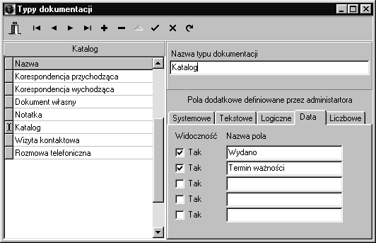
- Zastosowanie:
Powszechnie wiadomo, iż istnieje potrzeba archiwizacji dokumentów zawierających czasami całkowicie różne informacje. Np. notatka o wykonanym telefonie będzie zasadniczo różnić się od zapisu pisma wychodzącego z biura. W pierwszy przypadku występuje tylko data, rozmówca, ewentualny termin następnej rozmowy, numer telefonu itd., natomiast w drugi dodatkowo występują informacje związane z treścią dokumentu, adresatem, autorem pisma i przede wszystkim autentycznym dokumentem utworzonym w jednym z programów komputerowych.
W celu zlikwidowania niepotrzebnego tłoku na ekranie i uzyskania przejrzystości przetwarzanych danych zastosowano mechanizm definiowania nieograniczonej liczby typów występujących dokumentów oraz związanych z nimi pól.
- Uruchomienie:
Funkcja „Typy” w oknie głównym aplikacji.

- Dostępne operacje:
Typowe
Dodawanie, odejmowanie, modyfikacja typów (patrz Nawigator).
Nazwa typu dokumentacji
Napis wedle którego następuje przyporządkowanie dokumentu do zdefiniowanego typu.
Pola dodatkowo definiowane przez administratora
- Systemowe:
Przyporządkowanie do kontrahenta
Pole umożliwiające w prosty sposób związanie dokumentu z adresem pochodzącym z bazy adresów (patrz Adresy),
Osadzenie dokumentu w bazie
Mechanizm osadzania w dokumencie pliku danych pochodzenia komputerowego z możliwością szybkiego podglądu zawartości jak
i uruchomienia w źródłowej formie.
Pokój, Regał, Półka, Segregator
Pola typu numerycznego do przechowywania informacji precyzujących dokładne miejsce przechowywania dokumentu fizycznego.
- Tekstowe: Pięć pól typu napis z definiowaną nazwą pola.
- Logiczne: Pięć pól typu Tak/Nie z definiowaną nazwą pola.
- Data: Pięć pól typu data z definiowaną nazwą pola oraz mechanizmem wprowadzania daty za pomocą specjalnego okna kalendarza (patrz Wprowadzanie daty).
- Liczbowe: Pięć pól typu liczb naturalnych z definiowaną nazwą pola.

Definiowanie typów może odbywać się w dowolnym momencie pracy programu nie zależnie od tego, czy istnieją już dokumenty wprowadzone do bazy pod edytowanym typem.

Przykład:
Zadanie:
W biurze oprócz typowych korespondencji przechowywane są katalogi ulegające co pewien okres aktualizacji (Katalogi np. mebli, wyposażenia biur itd.). Chcemy przechowywać, oprócz standardowych, następujące informacje: firmę wydającą katalog, numer półki na której przechowywujemy katalog, datę wydania, datę ważności oferty i liczbę tomów.
Działanie:
- Otworzenie okna „Typy” z poziomu okna głównego.
- Dodanie nowego typu – z poziomu Nawigatora rekordów (przycisk oznaczony znakiem PLUS w górnej części okna).
- Wpisanie w pole „Nazwa typu dokumentacji” słowa „Katalog”.
- Ustawienie atrybutów „Widoczność” dla pól: „Przyporządkowanie do kontrahenta” (firma wydająca katalog”), „Półka” (numer półki na której przechowywujemy katalog).
- Przejście do karteczki definiowania pól typu data – kliknięcie w nagłówek karteczki z napisem „Data”.
- Ustawienie atrybutów „Widoczność” dla dwóch pierwszych pól. Wypełnienie pól „Nazwa pola” kolejno napisami: „Data wydania” (data wydania katalogu), „Data ważności” (data ważności oferty).
- Przejście do karteczki definiowania pól typu liczba naturalna – kliknięcie w nagłówek karteczki z napisem „Liczbowe”.
- Ustawienie atrybutów „Widoczność” dla pierwszego pola. Wypełnienie pola „Nazwa pola” napisem „Liczba tomów” (liczba tomów).
- Potwierdzenie dokonanych wpisów – z poziomu Nawigatora rekordów (przycisk oznaczony znakiem OK w górnej części okna).
Nowy typ jest w tej chwili dostępny dla użytkowników programu.

Adresy

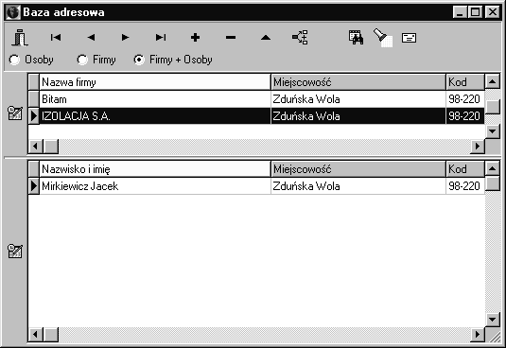
- Zastosowanie:
Baza adresowa jest wykorzystana przez pozostałe moduły sytemu w celu przechowywania danych kontrahentów w jednym miejscu i spójnej formie. Dzięki temu wszelkie zmiany adresowe natychmiast są widoczne we wszystkich dokumentach związanych ze zmienianym adresem oraz wykluczona jest możliwość błędu polegającego na różnie wpisanych danych dotyczących jednego kontrahenta. Dzięki zastosowaniu bazy adresowej niezwykle łatwym i efektywniejszym staje się późniejsze wyszukiwanie dokumentów związanych z konkretną osobą czy tez firmą.
- Uruchomienie:
Funkcja „Adresy” w oknie głównym aplikacji.

- Dostępne operacje:
Typowe
Dodawanie, odejmowanie, modyfikacja adresów (patrz: Nawigator, Dodanie i edycja adresu).
Sortowanie rekordów
Typowe (patrz Sortowanie rekordów) wg pól: Nazwa firmy, Nazwisko i Imię, Miejscowość.
Dodatkowe
Modyfikacja wybranego adresu po podwójnym kliknięciu rekordu w liście adresów firm lub osób.
Zmiana wyświetlanych informacji:
Możliwe jest wyświetlanie adresów tylko firm, tylko osób oraz firm ze związanymi z daną firmą osobami. Przełączanie sposobu wyświetlania dokonuje się poprzez wybór kliknięcie jednej z opcji: Osoby, Firmy, Firmy+Osoby .
Szukanie rekordu
Typowe (patrz Szukanie rekordu).
Filtrowanie
Typowe (patrz Filtrowanie bazy).
Wydruk adresu na kopercie
Funkcja umożliwiająca wydruk aktualnie wybranego adresu wraz z adresem nadawcy na dowolnej kopercie.
- Uruchomienie:
Naciśnięcie klawisza oznaczonego kopertą powoduje wyświetlenie okna (patrz Wydruk adresu).
Związanie adresu z terminem
Umożliwia wrzucenie do terminarza skrótu do aktualnie wybranego adresu, co daje możliwość późniejszego bardzo szybkiego wyświetlenia informacji adresowych z poziomu terminarza (patrz Terminarz).

- Uruchomienie:
- Uchwycenie ikony terminarza znajdującej się lewej stronie listy rekordów, przeciągnięcie na pole terminarza „Obiekty dołączone” i upuszczenie. Rezultatem jest związanie adresu z istniejącym i aktualnie wybranym terminem.
- Uchwycenie ikony terminarza znajdującej się lewej stronie listy rekordów, przeciągnięcie na pole klawisza okna głównego „Terminarz” i upuszczenie. Rezultatem jest związanie adresu z nowym terminem i wyświetlenie okna terminarza.
- Uchwycenie ikony terminarza znajdującej się lewej stronie listy rekordów, przeciągnięcie na pole listy rekordów „Terminarz” i upuszczenie. Rezultatem jest związanie adresu z istniejącym i aktualnie wybranym terminem.
- Kliknięcie ikony „Zwiąż z nowy terminem”. Rezultatem jest związanie adresu z nowym terminem i wyświetlenie okna terminarza.

Przykład:
Zadanie:
Chcemy zapisać informacje o panu Janie Kowalskim który: mieszka w Warszawie, ma telefon domowy 111111, ma telefon służbowy 222222 oraz pracuje w firmie FIRMA KOWALSKIEGO (firmę mamy już wprowadzoną do bazy).
Działanie:
- Otworzenie okna „Adresy” z poziomu okna głównego.
- Wybranie trybu wyświetlania „Firmy+Osoby” – kliknięcie myszą kółeczka po lewej stronie nazwy opcji.
- Odszukanie i zaznaczenie firmy „FIRMA KOWALSKIEGO” w liście firm (górna lista rekordów)
- Kliknięcie w obszarze listy osób (dolna lista rekordów).
- Dodanie nowego adresu – z poziomu Nawigatora rekordów (przycisk oznaczony znakiem PLUS w górnej części okna).
- Po otworzeniu okna „Edycja adresu” (patrz Dodanie i edycja adresu) – wypełnienie przynajmniej pól: „Nazwa” (Kowalski Jan), „Miejscowość” (Warszawa).
- Wypełnienie pierwszego pola telefonu „Telefony” (222222), oraz drugiego (111111).
- Potwierdzenie dokonanych wpisów – kliknięcie przycisku „Zapisz i wyjdź” – nastąpi zapisanie wprowadzonego adresu, zamknięcie okna „Edycja adresu” i powrót do okna „Baza adresowa”.
Nowy adres jest w tej chwili dostępny dla użytkowników programu.

Dokumenty

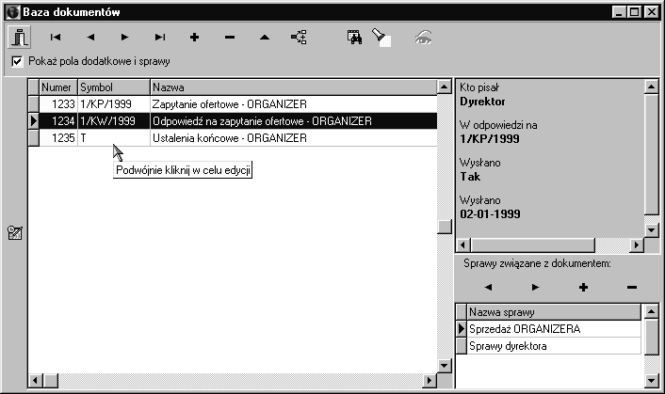
- Zastosowanie:
Baza dokumentów służy do przechowywania, szybkiego wyszukiwania i wiązania ze sprawami i terminami różnego typu (patrz Typy) dokumentów.
- Uruchomienie:
Funkcja „Dokumenty” w oknie głównym aplikacji.
- Dostępne operacje:
Typowe
Dodawanie, odejmowanie, modyfikacja dokumentów (patrz: Nawigator, Dodanie i edycja dokumentu).
Sortowanie rekordów
Typowe (patrz Sortowanie rekordów) wg pól: Numer, Symbol, Nazwa, Data wpisu.

Dodatkowe
Modyfikacja wybranego dokumentu po podwójnym kliknięciu rekordu w liście dokumentów.
Szukanie rekordu
Typowe (patrz Szukanie rekordu).
Filtrowanie
Typowe (patrz Filtrowanie bazy).
Podglądnięcie osadzonego pliku fizycznego
Jeżeli typ (patrz Typy) dokumentu pozwala na osadzenie pliku zewnętrznego, oraz taki plik został osadzony – to istnieje możliwość jego szybkiego podglądu.
- Uruchomienie:
Kliknięcie klawisza „Podgląd dokumentu”. Rezultatem jest wyświetlenie specjalnego okna (patrz Podgląd dokumentu).
Związanie dokumentu z terminem
Umożliwia wrzucenie do terminarza skrótu do aktualnie wybranego dokumentu, co daje możliwość późniejszego bardzo szybkiego wyświetlenia informacji z poziomu terminarza (patrz Terminarz).
- Uruchomienie:
- Uchwycenie ikony terminarza znajdującej się lewej stronie listy rekordów, przeciągnięcie na pole terminarza „Obiekty dołączone” i upuszczenie. Rezultatem jest związanie dokumentu z istniejącym i aktualnie wybranym terminem.
- Uchwycenie ikony terminarza znajdującej się lewej stronie listy rekordów, przeciągnięcie na pole klawisza okna głównego „Terminarz” i upuszczenie. Rezultatem jest związanie dokumentu z nowym terminem i wyświetlenie okna terminarza.
- Uchwycenie ikony terminarza znajdującej się lewej stronie listy rekordów, przeciągnięcie na pole listy rekordów „Terminarz” i upuszczenie. Rezultatem jest związanie dokumentu z istniejącym i aktualnie wybranym terminem.
- Kliknięcie ikony „Zwiąż z nowy terminem”. Rezultatem jest związanie dokumentu z nowym terminem i wyświetlenie okna terminarza.

Wyświetlenie panelu pól dodatkowych i powiązań ze sprawami:
- Uruchomienie:
Zaznaczenie opcji „Pokaż pola dodatkowe i sprawy. Rezultatem jest ukazanie się w prawej części okna dwóch panelów. Pierwszego z lista pól dodatkowych, a drugiego z nawigatorem (patrz Nawigator) i listą rekordów związanych z dokumentem spraw.
- Dostępne operacje:
Typowe
Dodawanie, odejmowanie, modyfikacja powiązań (patrz: Nawigator, Sprawy).

Przykład:
Zadanie:
Chcemy, aby program przypomniał w dniu 01.03.1999 i godzinie 7.00 o napisaniu odpowiedzi na list o symbolu 1/X/1999.
Mamy wprowadzone pismo 1/x/1999 i posiadamy zapis o przypominaniu w ten dzień i o tej godzinie.
Działanie:
- Otworzenie okna „Dokumenty” z poziomu okna głównego.
- Odszukanie (patrz Szukanie rekordu) i zaznaczenie dokumentu o symbolu „1/X/1999” w liście dokumentów.
- Otworzenie okna „Terminarz” (o ile jest jeszcze nie otwarty).
- Odszukanie i zaznaczenie terminu o polu „Przypominanie” równym „01-03-1999 7:00” w liście terminów.
- Powrót do okna „Dokumenty” – kliknięcie w obszarze okna lub przycisku „Dokumenty” w oknie głównym.
- Kliknięcie po lewej stronie listy rekordów na obszarze z ikoną terminarza a następnie, nie puszczając klawisza myszy, przeciągnięcie kursora w obszar „Obiekty dołączone” okna „Terminarz”.
- Puszczenie naciśniętego klawisza myszy – efektem jest pojawienie się ikonki dokumentu z napisem nazwy dokumentu.

Sprawy

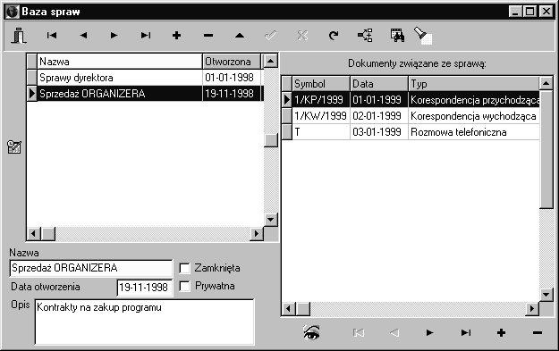
- Zastosowanie:
Bardzo często zachodzi konieczność prześledzenia wszelkiego rodzaju zdarzeń związanych z konkretną sprawą np. sprawą jest kontrakt i wykonano z tego tytułu całą masę telefonów, wysłano i otrzymano stertę pism oraz nastąpiło kilka spotkań na których omawiano ważne tematy. Zadaniem Spraw jest związanie tych wszystkich dokumentów w jedną zintegrowaną całość i natychmiastowe wyświetlenie w kolejności wystąpienia. Dzięki tej technice śledzenie kontaktów z daną firmą lub przebieg korespondencji przy załatwianiu jakiegoś problemu jest bardzo łatwy do odszukania bez potrzeby przekopywania się po notatkach i dziennikach podawczych. Wystarczy tylko wybrać konkretną sprawę, a wszystkie dokumenty są już „na dłoni”. Dodatkowym atutem Spraw jest możliwość przyporządkowania jednego dokumentu do kilku, nawet całkiem różnych tematycznie spraw (często zdarza się, iż w jednym piśmie lub przy jednym spotkaniu porusza się kilka niezwiązanych ze sobą tematów) .

- Uruchomienie:
Funkcja „Sprawy” w oknie głównym aplikacji.
- Dostępne operacje:
Typowe
Dodawanie, odejmowanie, modyfikacja spraw (patrz Nawigator), Edycję nowych rekordów jak i istniejących przeprowadza się bezpośrednio w widocznych polach okna.
Sortowanie rekordów
Typowe (patrz Sortowanie rekordów) wg pól: Nazwa, Otworzona.
Szukanie rekordu:
Typowe (patrz Szukanie rekordu).
Filtrowanie
Typowe (patrz Filtrowanie bazy).
Dokumenty związane ze sprawą:
- Dostępne operacje:
Typowe
Dodawanie, odejmowanie związanych dokumentów (patrz Nawigator). Po wybraniu funkcji dodania rekordu pojawia się okno Dokumentów (patrz Dokumenty) wyposażonego dodatkowo (dolna część okna) w przycisk „Zatwierdź wybór”, który służy do powrotu z dokumentów z uruchomieniem powiązania. Normalne zamknięcie okna powoduje anulowanie operacji.
Dodatkowe
Podwójne kliknięcie na rekordzie powoduje otwarcie okna do edycji wybranego dokumentu (patrz Dodanie i edycja dokumentu).
Podglądnięcie osadzonego pliku fizycznego
Jeżeli typ (patrz Typy) dokumentu pozwala na osadzenie pliku zewnętrznego, oraz taki plik został osadzony – to istnieje możliwość jego szybkiego podglądu.

- Uruchomienie:
Kliknięcie klawisza „Podgląd dokumentu”. Rezultatem jest wyświetlenie specjalnego okna (patrz Podgląd dokumentu).
Związanie sprawy z terminem
Umożliwia wrzucenie do terminarza skrótu do aktualnie wybranego dokumentu, co daje możliwość późniejszego bardzo szybkiego wyświetlenia informacji z poziomu terminarza (patrz Terminarz).
- Uruchomienie:
- Uchwycenie ikony terminarza znajdującej się lewej stronie listy rekordów, przeciągnięcie na pole terminarza „Obiekty dołączone” i upuszczenie. Rezultatem jest związanie sprawy z istniejącym i aktualnie wybranym terminem.
- Uchwycenie ikony terminarza znajdującej się lewej stronie listy rekordów, przeciągnięcie na pole klawisza okna głównego „Terminarz” i upuszczenie. Rezultatem jest związanie sprawy z nowym terminem i wyświetlenie okna terminarza.
- Uchwycenie ikony terminarza znajdującej się lewej stronie listy rekordów, przeciągnięcie na pole listy rekordów „Terminarz” i upuszczenie. Rezultatem jest związanie sprawy z istniejącym i aktualnie wybranym terminem.
- Kliknięcie ikony „Zwiąż z nowy terminem”. Rezultatem jest związanie sprawy z nowym terminem i wyświetlenie okna terminarza.

Terminarz

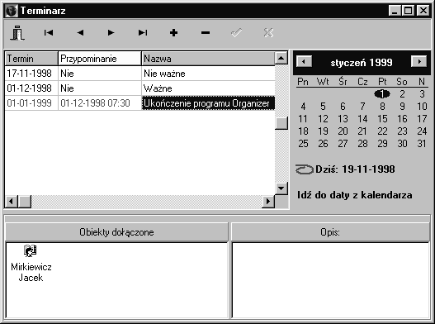
- Zastosowanie:
Typowe zastosowanie terminarza, czyli: przypominanie o sprawach do załatwienia z wyświetlaniem komunikatu w dniu i o godzinie określonej w polu „Przypominanie”. Zastosowanie Terminarza w Organizerze biura pozwala efektywniej planować czas pracy jak i zapobiega zapominaniu o odległych terminach realizacji zadań. Ponadto Terminarz umożliwia dołączenie do notatki powiązań z adresami, sprawami i dokumentami. Dzięki temu istnieje możliwość natychmiastowego podglądu czy też edycji wyżej wymienionych, związanych z terminem. Np. w określonym dniu i o określonej godzinie istnieje potrzeba wykonania telefonu do osoby, której dane znajdują się w bazie adresowej (patrz Adresy). Wystarczy utworzyć powiązanie adresu z terminem, a nie ma już potrzeby przepisywania nazwiska osoby i numeru telefonu ponieważ są one dostępne po jednym kliknięciu myszką w ikonę wiążącą.

- Uruchomienie:
Funkcja „Terminarz” w oknie głównym aplikacji.
- Dostępne operacje:
Typowe
Dodawanie, odejmowanie, modyfikacja spraw (patrz Nawigator), Edycję nowych rekordów jak i istniejących przeprowadza się po podwójnym kliknięciu myszą w listę rekordów.
UWAGA ! W zależności o miejsca kliknięcia uruchamiane są różne okna:
- Pole Termin – okno do edycji daty (patrz Wprowadzenie daty).
- Pole Przypominanie – okno do edycji daty, godziny i ustawienia atrybuty
przypominania.
- Reszta pól – okno do pełnej edycji terminu.

Sortowanie rekordów
Typowe (patrz Sortowanie rekordów) wg pól: Termin, Przypominanie.
Obiekty dołączone:
- Dostępne operacje:
Typowe
Dodawanie, odejmowanie, otwieranie dołączonych obiektów odbywa się z wykorzystaniem menu lokalnego dostępnego po naciśnięciu prawego przycisku myszy w obszarze Obiektów dołączonych.
Dodatkowe
Podwójne kliknięcie na ikonie powoduje otwarcie okna do edycji wybranego dokumentu (patrz: Dodanie i edycja dokumentu, Sprawy, Dodanie i edycja adresu).

Administracja

- Zastosowanie:
Tworzenie, edycja i usuwanie kont użytkowników programu
- Uruchomienie:
Funkcja „Administracja” w oknie głównym aplikacji.
- Dostępne operacje:
Typowe
Dodawanie, odejmowanie, modyfikacja użytkowników (patrz Nawigator), Edycję nowych rekordów jak i istniejących przeprowadza się po w widocznych polach okna.
UWAGA ! Zaznaczenie opcji „Prawo administracji” powoduje nadanie użytkownikowi takiego samego prawa jak Administratorowi, czyli tworzenie, edycji
i usuwania innych użytkowników.

Dodatkowe
Wśród dostępnych pól znajdują się pola adresu wykorzystywane przy wydruku Nadawcy na kopertach (patrz Wydruk adresu).

Archiwizacja

- Zastosowanie:
Tworzenie kopii bezpieczeństwa bazy za pomocą zewnętrznego archiwizera ARJ.
- Uruchomienie:
Funkcja „Archiwizacja” w oknie głównym aplikacji.
- Dostępne operacje:
Określenie ścieżki docelowej archiwum
Ścieżka wskazuje na docelowe położenie spakowanej bazy danych. Jeżeli program pracuje sieciowo, to wskazanym jest umieszczenie archiwum na lokalnym dysku innego komputera.
Archiwizuj
Uruchamia zewnętrzny program archiwizacji.

Funkcje pomocnicze

- Nawigator

- Zastosowanie:
Poruszanie się po liście rekordów związanej z nawigatorem, uruchamianie standardowych mechanizmów bazy: dodanie, edycja, usuwanie rekordów. Nawigator występuje z reguły powyżej związanej z nim listy i reprezentowany jest przez zestaw przycisków opisanych podpowiedziami pojawiającymi się po najechaniu kursorem myszy na pole wybranego przycisku
- Dostępne operacje:
Pierwszy
Zaznaczenie pierwszego rekordu jako aktualnego.
Poprzedni
Zaznaczenie poprzedniego rekordu jako aktualnego.
Następny
Zaznaczenie następnego rekordu jako aktualnego.
Ostatni
Zaznaczenie ostatniego rekordu jako aktualnego.
Dodaj nowy
Uruchomienie funkcji dopisywania nowego rekordu do bazy.
Usuń
Bezpowrotne usunięcie aktualnie wybranego rekordu z bazy.
Edytuj
Uruchomienie funkcji edycji aktualnie wybranego rekordu.

Akceptuj zmiany
Zapis fizyczny dokonanych zmian na rekordzie.
Anuluj zmiany
Wycofanie się z zapisu wprowadzanych zmian w rekordzie.
Przywróć
Odświeżenie zawartości pól rekordu (przywrócenie wartości zapisanych fizycznie).

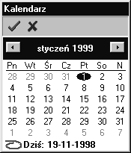
- Wprowadzenie daty

- Zastosowanie:
Bezbłędne wprowadzenie lub edycja daty za pomocą okna Kalendarz. Okno może obejmować większą liczbę miesięcy po rozwinięciu.
- Uruchomienie:
Pojedyncze kliknięcie na polu z datą.
- Dostępne operacje:
Zmiana roku
Kliknięcie w napis oznaczający rok i ręczna edycja w wyświetlonym polu lub za pomocą przycisków ze strzałkami po prawej stronie wyświetlonego pola.

Zmiana miesiąca
Poprzez klikanie w przyciski oznaczone strzałkami (lewa, prawa) w górnej części kalendarza, lub kliknięcie w napis oznaczający miesiąc i wybór z wyświetlonych z wyświetlonej listy miesięcy .
Zmiana dnia
Kliknięcie w napis numer dnia w polu kalendarza – następuje zaznaczenie wybranego dnia innym kolorem.
Wybranie dnia dzisiejszego
Kliknięcie w napis z dzisiejszą data znajdujący się w dolnej części kalendarza.
Zatwierdzenie wybranej daty
Kliknięcie w przycisk oznaczony symbolem graficznym OK.
Anulowanie zmiany daty
Kliknięcie w przycisk oznaczony symbolem graficznym Anuluj.
- Dodanie i edycja adresu:
- Uruchomienie:
W zależności od aktualnie przerabianej bazy adresowej (osoby czy firmy) wyświetlane jest okno do wprowadzania lub edycji rekordu. Rekordu nie można zapisać jeżeli nie zostały wprowadzone przynajmniej dwa pola: Nazwa i Miejscowość.
- Dostępne operacje:
Firma
Pole wraz z przyciskiem czyszczącym jego zawartość dostępne tylko dla adresów osób. Pole reaguje dwojako na kliknięcie myszą:
- Jeżeli jest puste – wyświetlone zostaje okno Adresy wyposażone dodatkowo (dolna część okna) w przycisk „Zatwierdź wybór”, który służy do powrotu z Adresów z uruchomieniem powiązania. Normalne zamknięcie okna powoduje anulowanie operacji.
- Jeżeli jest zapełnione – wyświetlenie Okna edycji adresu
Zapisz i wyjdź
Zapisanie rekordu do bazy i powrót do Adresów.

Anuluj i wyjdź
Rezygnacja z wprowadzenia nowego lub zmian istniejącego adresu oraz powrót do Adresów.
Zapisz i nowy
Zapisanie rekordu do bazy i automatycznie wywołanie funkcji dodania nowego rekordu bez powrotu do Adresów.
Wydruk adresu na kopercie
Funkcja umożliwiająca wydruk aktualnie wybranego adresu wraz z adresem nadawcy na dowolnej kopercie.
- Uruchomienie:
Naciśnięcie klawisza oznaczonego kopertą powoduje wyświetlenie okna (patrz Wydruk adresu).
- Sortowanie rekordów:
- Zastosowanie:
Zmiana porządku wyświetlanych w liście rekordów.
- Uruchomienie:
Pojedyncze kliknięcie w nagłówek kolumny z polem wedle którego ma następować porządek wyświetlania. Aktualnie wybrane pole porządkujące zaznaczone jest innym kolorem w nagłówku kolumny.

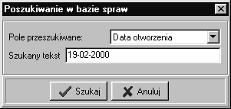
- Szukanie rekordu:

- Zastosowanie:
Poszukiwanie rekordu na podstawie znajomości pełnej lub częściowej zawartości jednego z pól kluczowych.
- Uruchomienie:
Kliknięcie przycisku z symbolem graficznym tabeli i lornetki. Rezultatem jest wyświetlenie okna dialogowego z lista nazw pól które można przeszukiwać oraz polem do wprowadzenia szukanego tekstu lub daty. W wypadku poszukiwania daty należy postępować zgodnie z punktem 2 (patrz Wprowadzanie daty).

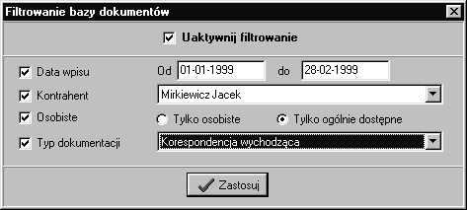
- Filtrowanie bazy:

- Zastosowanie:
Ograniczenie ujętych w liście rekordów wedle sprecyzowanego warunku hybrydowego.
- Uruchomienie:
Kliknięcie przycisku z symbolem graficznym latarki. Rezultatem jest wyświetlenie okna dialogowego z opcjami narzucanego filtru.

- Wydruk adresu:
- Zastosowanie:
Wydruk zaadresowanej koperty z danymi pochodzącymi z bazy adresowej lub też innymi. Wyświetlone w oknie adresy można poddawać edycji bez powiązania z baza danych.
- Uruchomienie:
Kliknięcie przycisku z symbolem graficznym koperty. Rezultatem jest wyświetlenie okna dialogowego z tekstem adresata i nadawcy oraz listy rodzajów kopert.
- Dostępne operacje:
Koperty
Typowy Nawigator i lista rekordów ze zdefiniowanymi kopertami. Listę można dowolnie poddawać edycji (dopisywanie, edycja, kasowanie).
UWAGA ! Szerokość i Wysokość podawane są w calach.

Czcionka
Przycisk uruchamiający dialog zmiany czcionki dla Nadawcy lub Adresata (w zależności od położenia przycisku).
Drukuj adres nadawcy
Domyślnie zaznaczona opcja wydruku w lewym górnym rogu adresu nadawcy.
Drukuj
Wyświetlenie standardowego dialogu wydruku.
- Dodanie i edycja dokumentu:
- Uruchomienie:
Rekordu nie można zapisać jeżeli nie zostały wprowadzone przynajmniej trzy pola: Numer, Symbol i Nazwa.
- Dostępne operacje:
Typ dokumentu
Wybór typu wprowadzanego dokumentu. Decyduje o dostępnych polach danych rekordu.
Dołącz nowy dokument
W wypadku gdy typ dokumentu umożliwia dołączanie plików zewnętrznych uruchamiany jest standardowy dialog osadzania obiektów OLE w postaci nowych lub istniejących plików.
Zapisz i wyjdź
Zapisanie rekordu do bazy i powrót do Dokumentów.
Anuluj i wyjdź
Rezygnacja z wprowadzenia nowego lub zmian istniejącego adresu oraz powrót do Dokumentów.
Zapisz i nowy
Zapisanie rekordu do bazy i automatycznie wywołanie funkcji dodania nowego rekordu bez powrotu do Dokumentów.
- Podgląd dokumentu:
- Zastosowanie:
Szybki podgląd osadzonego w bazie pliku zewnętrznego.
- Uruchomienie:
Kliknięcie przycisku z symbolem graficznym oka. Rezultatem jest wyświetlenie okna „Podgląd dokumentu”. Okno można rozciągać.
- Dostępne operacje:
Skala pokazywanego dokumentu
Lista z określeniem procentowy powiększenia widoku.
Uruchomienie edycji dokumentu
Zewnętrzne uruchomienie programu źródłowego z osadzonym plikiem. Zmiany w pliku nanoszone są automatycznie do bazy.

Zakończenie – czyli co dalej

Następną wersją programu będzie system znacznie bardziej przystosowany do pracy w sieci, posiadający pocztę wewnętrzną, elektroniczną i moduł korespondencji seryjnej. Jednocześnie aktualna wersja może być modyfikowana na życzenie użytkownika za niewielką dopłatą jednakże pod warunkiem zakupu co najmniej 10 licencji.

